Отчет

о проделанной работе на тему:

«Что такое туберкулез?»

В рамках Всемирного дня борьбы с туберкулезом, состоящего 24 марта, в Чиркейской СОШ№2 были проведены мероприятия, посвященные на данную тему. Среди 9-11классов были проведены диктант на тему: «Что такое туберкулез?» учителями русского языка и литературы.

В 9б и 11 классах диктант читала учитель Магомедова Патимат Давудовна.

В 9А и 10 классе – Гусейнова Загра Тагировна.

|  |  |  |  |  |  |  |  |
| --- | --- | --- | --- | --- | --- | --- | --- |
| Класс | Писали | «5» | «4» | «3» | «2» | % усп | % кач-ва |
| 9а | 23 | 2 | 10 | 6 | 4 | 78 | 52 |
| 9б | 23 | 5 | 8 | 7 | 3 | 85 | 52 |
| 10 | 16 | 1 | 7 | 4 | 4 | 75 | 50 |
| 11 | 9 | 3 | 3 | 1 | 2 | 77 | 66 |

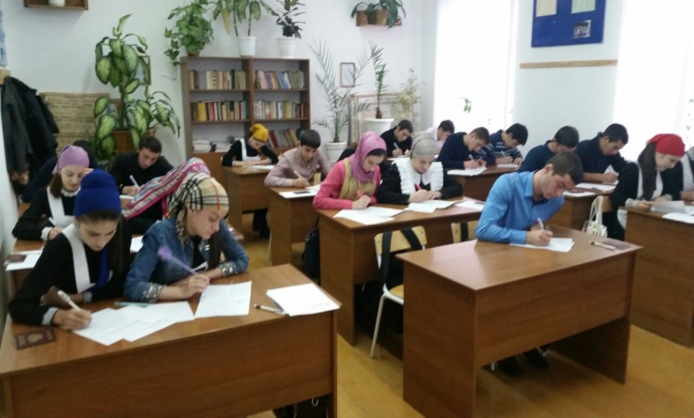

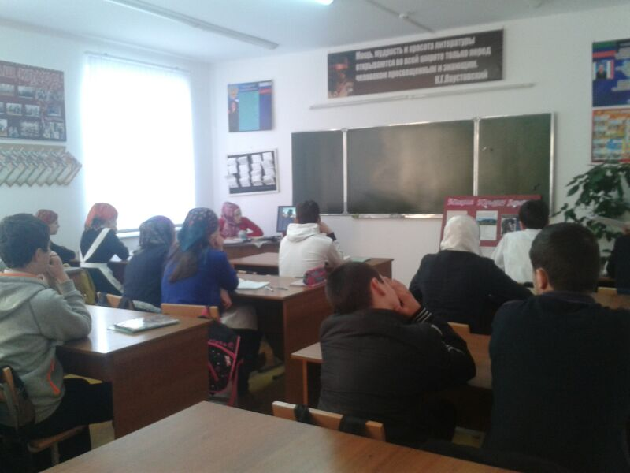

Медсестрой школы Гамазтовой Х. М. была проведена профилактическая беседа с учащимися школы в виде классных часов. Дети были осведомлены о мерах предосторожности во избежание туберкулеза.

По данным проверки Хадижат Магомедовны заболеваемости среди учеников школы также не было выявлено.

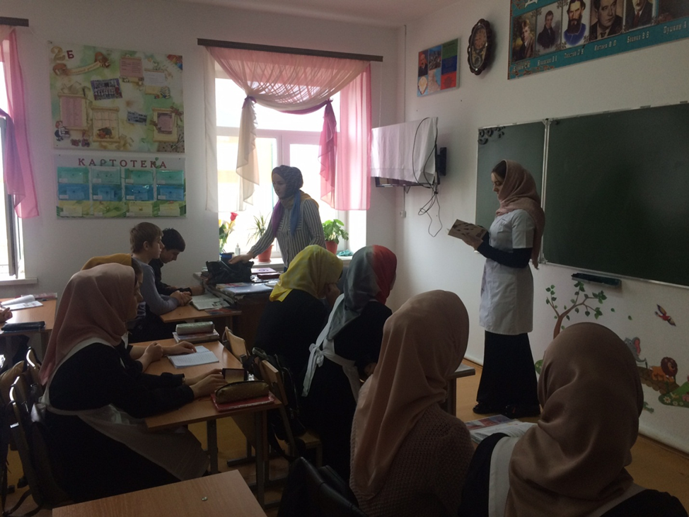

Также в рамках акции физруками школы Мирзаевым Н.А. и Магомедовым Х.А. были проведены оздоровительные состязания среди учеников школы на тему: «Берегите здоровье!»

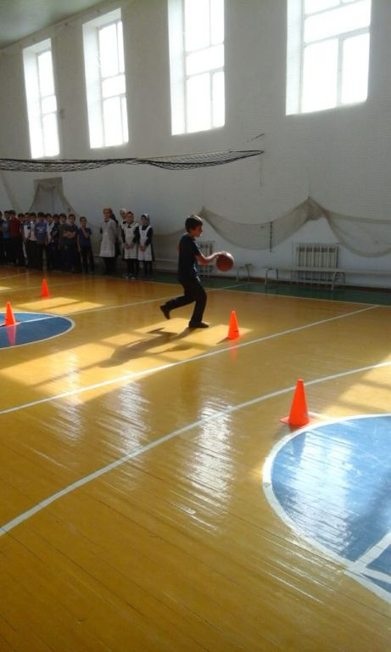

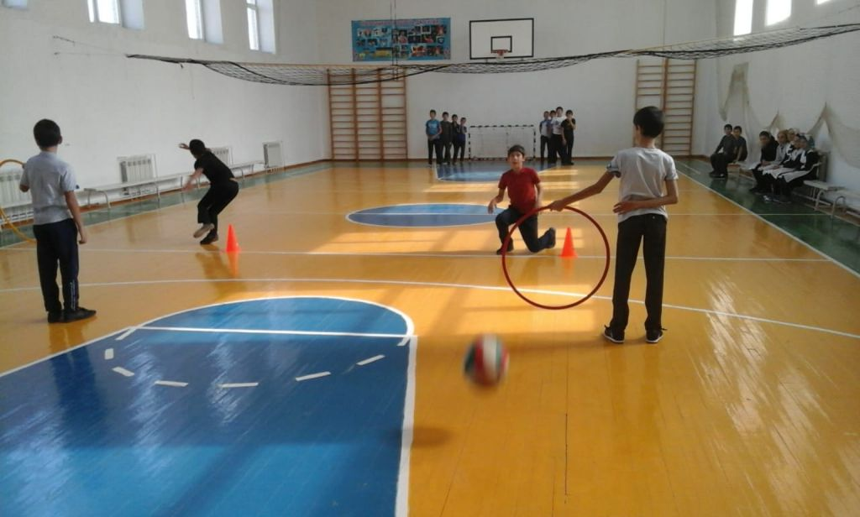

Соцпедагог: /Магомедова У.И./